[待撤稿！内部多中数据均存在重复使用问题，上海交通大学医学院的论文被质疑](https://mp.weixin.qq.com/s?__biz=Mzk1NzE0NTE5Mg==&mid=2247488521&idx=2&sn=2fc750c83f2a6a9d4f9bc0b937746efa&chksm=c2707c1c18e8c0d34202665611306921f90a06f109d52feb955a6074b6898525afb7858cf74e&scene=126&sessionid=1742402849)

净研行动[净研行动](javascript:void(0);)2025-03-14 16:13:36浙江

**01**

**问题论文**

标题：Inactivation of M2 AChR/NF-κB signaling axis reverses epithelial-mesenchymal transition (EMT) and suppresses migration and invasion in non-small cell lung cancer (NSCLC)

期刊：Oncotarget

单位：上海交通大学医学院

发表时间：2015年8月20日

DOI: 10.18632/oncotarget.5004

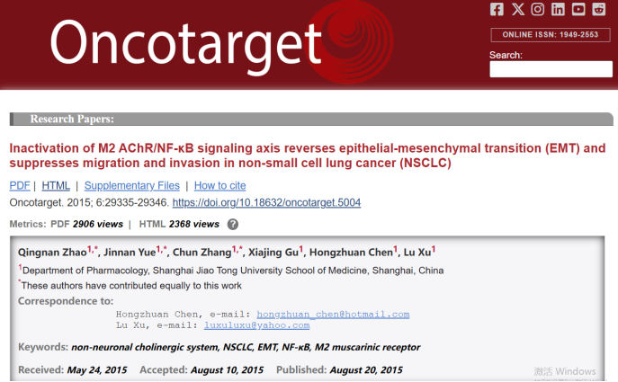

本研究工作得到了中国国家自然科学基金（编号：81173084和81372522）以及上海市科学技术委员会（编号：12ZR1416000和12140901400）的资助。

**02**

**具体说明**

①  图4B中的一条带似乎被用于表示两种不同的条件。

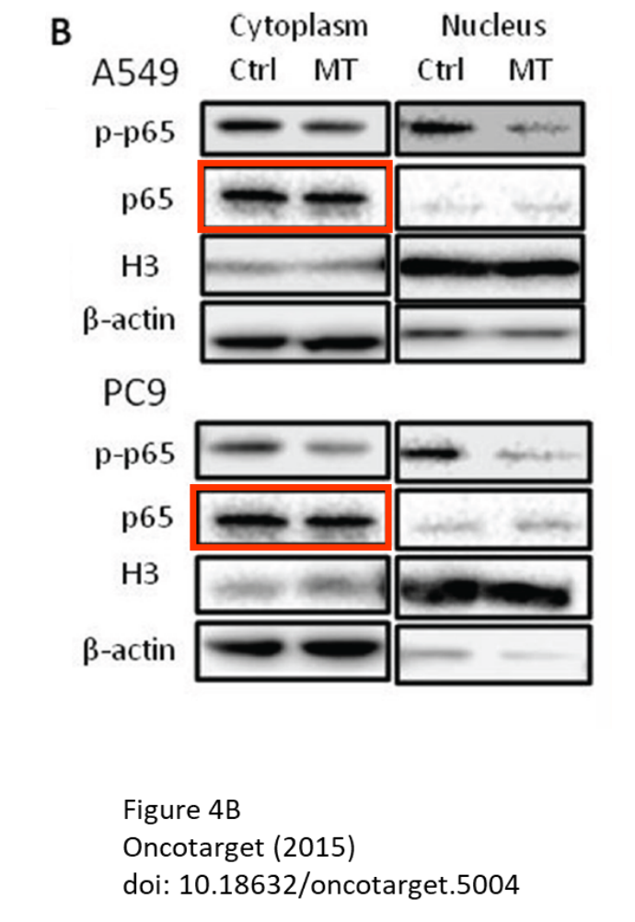

② 图6A存在多处重叠。

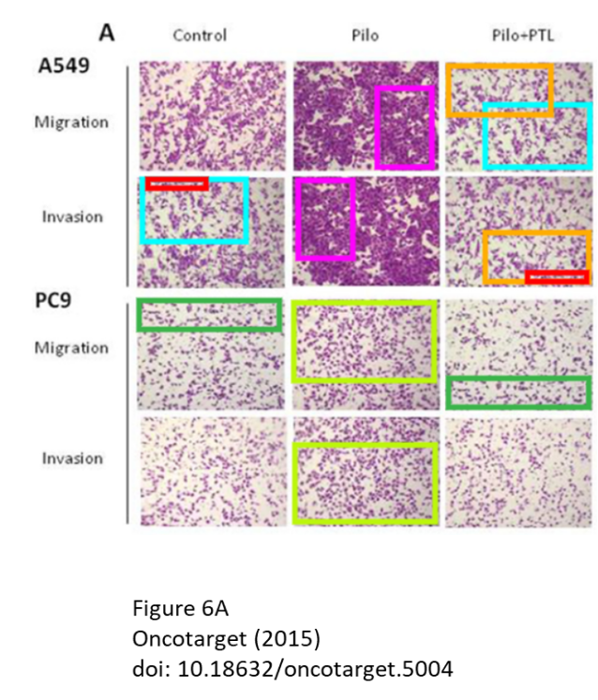

③ 图7C和图3A的WB印迹重复。

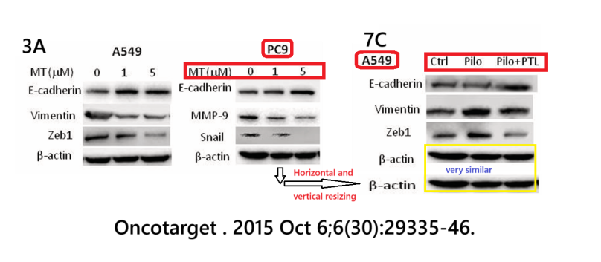

④ 这篇论文中的两幅图片似乎也在之后的一篇论文中发表过。

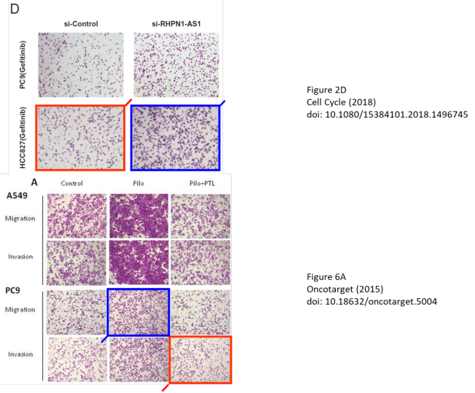

**参考信息**

https://www.oncotarget.com/article/5004/text/

提供线索或对推文存在疑义，请联系邮箱：jxscuijian@163.com





**微信搜一搜**



 净研行动